中国古生物学会微体学分会第十六次学术年会、中国古生物学会化石藻类专业委员会第十七次学术年会暨和政化石研讨会

第二轮通知

2016年5月30日

主办单位：
中国古生物学会微体学分会
中国古生物学会化石藻类专业委员会
赞助单位：
中国古生物学会
协办单位：大陆动力学国家重点实验室(西北大学)
和政古动物博物馆
中国古生物学会微体学分会第十六次学术年会、中国古生物学会化石藻类专业委员会第十七次学术年会暨和政化石研讨会
（第二轮通知）

中国古生物学会微体学分会第十六次学术年会、中国古生物学会化石藻类专业委员会第十七次学术年会暨和政化石研讨会将于2016年6月24–28日在甘肃临夏召开。会议期间将进行2天的学术交流会议、举行微体古生物学会理事换届和新理事会成立会议，以及1天的会间考察。会议组织方热忱欢迎全国高校、科研院所、地质单位及相关领域的专家、学者以及学生代表参与本次会议，交流近年来各领域所取得成果、进展。
现将有关事宜通知如下：
一．会议组织
中国古生物学会微体学分会和中国古生物学会化石藻类专业委员会主办；大陆动力学国家重点实验室（西北大学）与和政古动物化石博物馆承办；中国古生物学会提供赞助。
二．会议相关信息
1. 会议时间
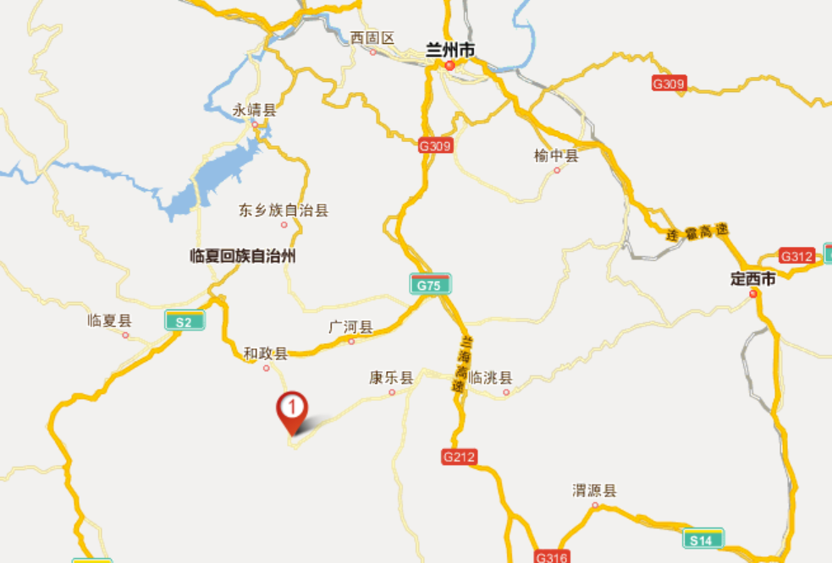
2016年6月24日—6月28日
2. 会议地点及住宿
会场及住宿均在甘肃省临夏回族自治州和政县云海闲庭度假酒店（电话：0930-5580888），宾馆单间和标间的价格均为 240 元/间，含双早餐。
酒店地址：甘肃省和政县松鸣岩（见右图）。
备注：如住宿和发票有特殊要求的请提前与宾馆方联系，除非注明，合住代表将由会议组织者随机组合。联系时请说明是参加微体-藻类学年会的代表，即可享受团队协议价格（原价为280元/间）。
3. 会议日程
6月24日，全天报到注册。
6月25日，全天学术报告。
晚上7：00：几何形态分析方法（Morphometrics）研讨沙龙。
6月26日，会间考察。
线路1：和政古动物化石博物馆（在县城）——和政国家地质公园（原地博物馆和三趾马红土典型剖面）——松鸣岩国家森林公园（白垩纪砾岩孤峰）；和政动物群研讨。
线路2：和政—临夏—夏河—秦岭北深大断裂（青藏高原边界）—和政。
野外地质考察现场技术支持：和政古动物化石博物馆。
（备注：代表自主选择其中一条路线，在报道注册时需再次向会议秘书处确认。）
6月27日上午，学术报告。
6月27日下午，微体古生物学会理事会换届、闭幕式。

三．注册费用
学术会议：800元/人，费用包括会场、会间考察、资料等，不包括住宿费用；
备注： 28号散会，如需继续住宾馆，请会议代表提前与宾馆方联系，联系电话18093062688（章先生，云海闲庭度假酒店 营销处）。
四．会议文集
1. 野外剖面现场讨论会指南：会议组织方编辑，大会期间发放。
2. 会议摘要集：会议组织方编辑，大会期间发放。
请于2016年6月15日之前提交800字左右的论文摘要一份。文章题目请用小四黑体，居中；题目下为作者姓名、单位、所在城市、邮编、email地址，用五号楷体居中；正文请用五号宋体。摘要请采用Word文档编辑，通过电子邮件寄发给会议秘书处。
五．重要事项
1．考虑到部分代表还有参会需求，会议摘要提交截止日期推迟到：2016年6月15日
2. 会议回执截止日期：2016年6月20日
2．会议报到日期：2016年6月24日
六．交通信息
和政县隶属于甘肃省临夏回族自治州，古称金剑、宁河。县城距省城兰州市120公里，距州府临夏市33公里。
交通情况：和政县安排大巴到飞机场和火车站接人。兰州到和政有120公里高速公路，车程1个半小时。兰州机场到市区较远，大约需1个多小时。
请大家订票时务必注意到达时间，请尽可能相对集中，并提前将信息反馈给会务组，以便（火车站、机场）接送站，
初步安排24日机场始发9：30，火车站9:00发始班车，末班车发车时间均为20:30。具体发车时间将根据代表们的反馈回执进行相对调整，并提前通知各位会议代表，如果错过班车请代表们自行前往。
七．会议联系方式
华 洪，029-88303003,13891819369，huahong@nwu.edu.cn
通讯地址：陕西省西安市太白北路229号西北大学地质学系（710069）
唐 鹏, 025-83282274, 13776652126, wgxh@nigpas.ac.cn
通讯地址：南京市北京东路39号中国科学院南京地质古生物研究所（210008）

微体古生物学分会
化石藻类专业委员会
2016-5-30
中国古生物学会微体学分会第十六次学术年会–中国古生物学会化石藻类专业委员会第十七次学术年会暨和政古动物研讨会
回 执
姓 名 |  |  |  | 性 别 |  | 单 位
通讯地址
联系电话 |  |  |  |  |  |  | E-mail
学术报告题目
展板题目
野外考察（请打√） |  |  | 线路1 线路2
住宿（请打√） |  |  | 单住 合住 |  |  |  |  |  |  | 是否学生代表
到达信息 |  |  | 航班或火车车次，到达时间
回程信息 |  |  | 航班或火车车次，起飞发车时间
备 注

